煤的综合利用 苯
1．下列关于苯的叙述中正确的是( )。
A．苯与水混合后能形成无色透明溶液
B．苯分子中6个碳碳键与6个碳氢键分别完全相同
C．苯能使酸性高锰酸钾褪色
D．苯在催化剂作用下可以与液溴发生加成反应
2．下列物质的分子中，所有原子不在同一平面上的是( )。
A．乙烷 B．乙烯 C．乙炔 D．苯
3．用分液漏斗可以分离的一组液体混合物是( )。
A．溴和四氯化碳 B．苯和溴苯 C．苯和水 D 汽油和苯
4．下列各物质中，在一定条件下既能发生加成反应，又能发生取代反应，但不能使酸性KMnO₄溶液褪色的是( )。
A．甲烷 B．苯 C．乙烯 D．乙烷
5．苯与乙烯相比较，下列叙述正确的是( )。
A．都容易发生取代反应 B．都能被KMnO₄氧化
C．苯不能发生加成反应 D．都能在空气中燃烧
6．下列属于苯的同系物的是( )。
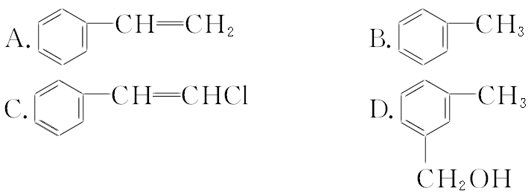
7．下列化合物中，在苯环上的氢原子被溴原子取代，所得一溴代物有两种的是( )。
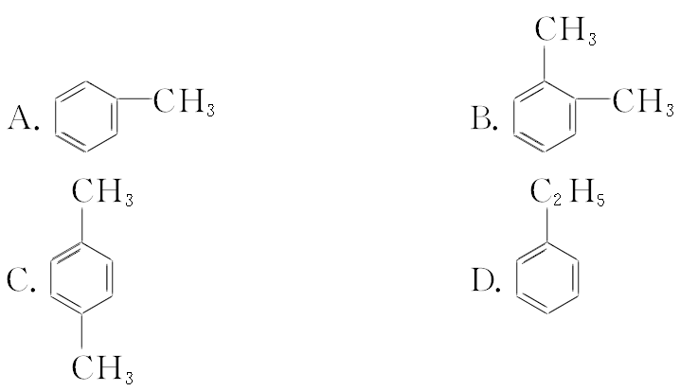
8．在①丙烯、②氯乙烯、③苯乙烯、④甲苯四种有机化合物中，分子内所有原子可能在同一平面的是( )。
A．①② B．②③ C．③④ D．②④
9．在烧杯中加入水和苯(密度：0.88 g/cm³)各50 mL。将一小粒金属钠(密度：0.97 g/cm³)投入烧杯中，观察到的现象可能是( )。
A．钠在水层中反应并四处游动
B．钠停留在苯层中不发生反应
C．钠在苯的液面上反应并四处游动
D．钠在苯与水的界面处反应并可能作上下跳动
10．取一定质量的下列各组物质混合后，无论以何种比例混合，其充分燃烧后一定能得到相同质量的二氧化碳和水的是( )。
A．C₂H₂、C₆H₆ B．CH₄、C₃H₈
C．C₃H₆、C₃H₈ D．C₂H₆、C₄H₈
11、下列有关苯的描述正确的是( )
A.分子中存在碳碳单键和碳碳双键
B.可以从煤焦油中分离得到
C.任何条件下都不能发生加成反应
D.能被酸性高锰酸钾溶液氧化
12、下列说法正确的是( )
A．分子组成上相差1个或若干个CH₂原子团的有机物互为同系物
B．凡是分子组成相同而结构不同的有机物之间互为同分异构体
C．苯分子中不存在C－C和C=C的事实是分子中六个碳碳键的键长、键角、键能都相等，邻二氯苯没有同分异构体，苯不能被酸性高锰酸钾氧化，苯不与溴水加成
D．H₂O 和H₂O₂ 互为同素异形体
13、下列关于煤的说法正确的是( )
A.煤中含有碳,可看作是无机化合物
B.煤加强热使其分解的过程称为煤的干馏
C.煤中只含有苯、甲苯、二甲苯等有机化合物
D.焦炭是煤干馏的一种重要产品
14、下列有关石油和煤的利用叙述不正确的是( )
A．煤的干馏就是将煤隔绝空气在高温下使之分解，得到焦炭、煤焦油等物质的过程
B．煤的液化就是将煤转化成甲醇、乙醇等其它液态物质的过程
C．煤的气化就是将煤在高温条件下由固态转化为气态的物理变化过程
D．通过催化裂化，可以获得碳原子数较少的轻质油
15、由苯作原料不能经一步化学反应制得的是( )
A.硝基苯 B.环己烷 C.苯酚 D.溴苯
16、下列关于苯的叙述正确的是( )
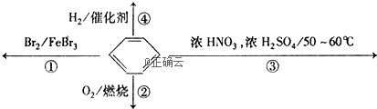
A.反应①为取代反应,有机产物与水混合浮在上层
B.反应②为氧化反应,反应现象是火焰明亮并带有浓烟
C.反应③为取代反应,有机产物是一种烃
D.反应④中1mol苯最多与3mol H₂发生加成反应,是因为苯分子含有三个碳碳双键
17、下列关于乙烯与苯的说法正确的是( )
A．分子中均含有碳碳双键 B．常温常压下，它们均呈气态
C．都能使酸性KMnO₄溶液褪色 D．分子中所有原子均处于同一平面
18、苯环结构中,不存在单双键交替结构,可以作为证据的事实是( )
①苯不能使KMnO₄(H⁺)溶液褪色
②苯中碳碳原子间的距离完全相同
③苯能在加热和催化剂存在的条件下跟H₂加成生成环己烷
④经实验测得邻二甲苯仅一种结构
⑤苯在FeBr₃存在的条件下同液溴可发生取代反应,但不因化学变化而使溴水褪色
A.②③④⑤ B.①③④⑤ C.①②④⑤ D.①②③④
19、如图是网络热传的“苯宝宝表情包”，它是由苯及其衍生物配以相应的表情、文字组成的。下列关于苯的说法正确的是( )
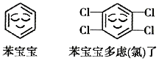
A.苯通常是无色、有特殊气味的气体 B.苯中含有单、双键交替的结构
C.该分子中12个原子全部在一个平面上 D.苯使酸性高锰酸钾溶液和溴水褪色的原理相同
20、下列分子中所有原子既不在同一直线上,又不在同一平面内的是( )‍
A.C₂H₄ B.C₂H₂ C.C₆H₆(苯) D.CH₃—CH=CH₂
21、化合物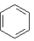(b)、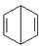(d)、(p)的分子式均为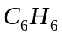,下列说法正确的是( )
A.b的同分异构体只有d和p两种
B.b、d、p的二氯代物均只有三种
C.b、d、p均可与酸性高锰酸钾溶液反应
D.b、d、p中只有b的所有原子处于同一平面
22、某烃的结构可表示为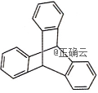,则其不饱和度为( )
A.12 B.13 C.14 D.15
23、已知化合物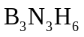 (硼氮苯)与(苯)的分子结构相似,如下所示:则硼氮苯的二氯取代物的同分异构体的数目为( )
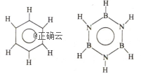
A.2 B.3 C.4 D.6
24、下列叙述不正确的是( )
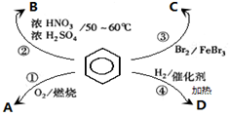
A.反应①为氧化反应，反应现象是火焰明亮并带有浓烟
B.反应②为取代反应，有机产物B是一种芳香烃
C.反应③为取代反应，产物溴苯是比水重的无色液体
D.反应④为加成反应，若H₂足量则产物D为环己烷
25.实验室得到粗溴苯后,要用如下操作精制:①蒸馏、②水洗、③用干燥剂干燥、④10% NaOH溶液洗、 ⑤水洗。正确的操作顺序是( )(填序号)
A.①②③④⑤ B.②④⑤③① C.④②③①⑤ D.②④①⑤③

答案以及解析
1．B 解析：A项，苯不溶于水，错误；B项，苯分子中的6个碳碳键完全相同，6个碳氢键也完全相同，正确；C项，苯中没有典型的碳碳双键，不能被酸性高锰酸钾氧化，错误；D项，苯在催化剂作用下能与液溴发生取代反应，与氢气发生加成反应，错误。
2．A
3.C
4.B
5.D
6．B 解析：由同系物的概念，苯的同系物一定含有一个苯环，且在分子组成上相差一个或若干个CH₂原子团，B满足条件。
7．B 解析：A、D项苯环上的一溴代物有3种，C项苯环上的一溴代物有1种，只有B项邻二甲苯的苯环上的一溴代物有两种。
8．B
9．D 解析：由于苯不溶于水且密度小于水，所以液体分层，上层是苯，下层是水。钠只与水反应，而且钠的密度介于水和苯之间，则钠处在水层和苯层的交界位置，由于钠和水反应产生了气体，可观察到钠在两液体层之间上下跳动。
10．A解析：C₂H₂和C₆H₆的碳、氢质量分数分别相同，无论以何种比例混合充分燃烧后一定能得到相同质量的二氧化碳和水。

11 B解析：苯分子中没有碳碳单键和碳碳双键,A项错误;苯最初是从煤焦油中分离得到的,B项正确;苯与氢气在一定条件下能够发生加成反应,C项错误;苯中没有碳碳双键,不能被酸性髙锰酸钾溶液氧化,D项错误。

12 C

13 D解析：煤是由无机化合物和有机化合物组成的复杂的混合物;隔绝空气加强热使之分解称为干馏;干馏过程中发生复杂的物理、化学变化,生成粗苯和一种重要产物焦炭等。

14 C

15 C 解析：A.苯与浓硝酸发生硝化反应生成硝基苯,故A正确;
B.苯与氢气发生加成反应生成环己烷,故B正确;
C.苯不能直接转化为苯酚,故C错误;
D.苯与液溴发生取代反应生成溴苯,故D正确。故选C。

16答案及解析：
答案：B
解析：A.苯与液溴发生取代反应,生成溴苯,溴苯的密度比水大,所以与水混合沉在下层,故A错误;
B.苯能与在空气中能燃烧,发生氧化反应,燃烧时火焰明亮并带有浓烟,故B正确;
C.苯能与硝酸发生硝化反应生成硝基苯,硝基苯中除了含有C、H,还含有N和O,不属于烃,故C错误;
D.苯分子没有碳碳双键,而是一种介于单键和双键之间独特的键,故D错误;
故选:B;

17答案及解析：
答案：D

18答案及解析：
答案：C
解析：苯中不存在单双键交替结构,说明苯中不存在双键,则苯不能使KMnO₄(H⁺)溶液褪色,①对;苯中的所有碳碳键都完全相同,所以碳碳原子间的距离完全相同,②对;苯在一定条件下能够发生加成反应,这与CH₂CH₂中含有双键表现的性质相似,故不能说明苯中没有双键,③错;如果苯中含有单键和双键,则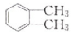与互为同分异构体,而邻二甲苯只有一种即反证了苯中没有单双键交替,④对;如果苯中有双键,则苯遇溴水,会与溴水反应而使溴水褪色,⑤对。综上所述,C项正确。

19答案及解析：
答案：C
解析：苯通常是无色、有特殊气味的液体,A项错误;苯分子结构中无碳碳单键和双键，B项错误；苯分子为平面结构,6个碳原子和6个氢原子均在同一个平面内，C项正确;苯不能使酸性高锰酸钾溶液褪色，D项错误。

20答案及解析：
答案：D
解析：A、C₂H₄原子在有原一平面内,两个碳原子在同一直线上,故A错误;B、C₂H₂所有原子都在同一直线上,故B错误;C、苯所有原子在同一平面上,故C错误;D、CH₃—CH=CH₂三个碳原子不在同一直线上,甲基是三角锥结构,故CH₃—CH=CH₂的所有原子不在同一平面内,故D正确,此题选D。

21答案及解析：
答案：D
解析：b、d、p的分子式均为,且分子结构不同,三者互为同分异构体,但(b)的同分异构体并非只有d和p两种,还有链状不饱和烃类等,如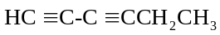,A错误。(b)的二氯代物有邻、间、对3种结构;(d)分子中有2种不同化学环境的氢原子,其二氯代物有6种结构,分别为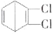、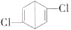、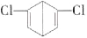、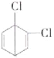、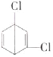、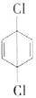;(p)分子中只有1种氢原子,其二氯代物有3种结构,分别为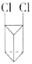、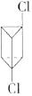、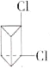,B错误。(d)分子中含有碳碳双键,可被酸性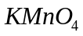溶液氧化,而(b)、(p)分子中都不存在不饱和碳碳键,不能被酸性溶液氧化,C错误。(b)分子为平面六边形结构,分子中6个碳原子和6个氢原子处于同一平面;(d)、(p)分子中均存在饱和碳原子,故二者分子中所有原子不可能处于同一平面,D正确。

22答案及解析：
答案：C
解析：该烃的分子式为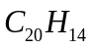,不饱和度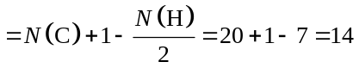。

23答案及解析：
答案：C
解析：苯的二元取代物只有三种,即互为邻、间、对位,但对于硼氮苯而言，考虑其二氯取代物数目.除了与苯相类似的三种位置外,还要注意间位的两种不同形式,一种是两个氯都在硼上,另—种是两个氯都在氮上,所以,硼氮苯的二氯取代物B₃N₃H₄Cl₂的同分异构体的数目为4,C项正确。

24答案及解析：
答案：B

25答案及解析：
答案：B
解析：得到的粗溴苯中,除了溴苯外, 还有溶解在其中的溴、FeBr₃等,要除去杂质,应先用水洗去少量的FeBr₃,再用NaOH溶液洗去溶解在其中的溴,再用水洗去NaOH,然后再用干燥剂进行干燥,最后进行蒸馏，B项正确。

